Volume: 4 | Year: 2021 | ISBN No. :

Pipeline Data Engineering untuk Penilaian Kepercayaan Agen AI di Jasa Profesional

Richard Clay, Jonathan H. P. Simatupang, Bens Pardamean
Computer Science Department, BINUS University, Jakarta, Indonesia 11480
BINUS University, Jakarta, Indonesia 11480

richard.clay@binus.ac.id, {jonathan.simatupang, bpardamean}@binus.edu

Abstrak—Adopsi cepat agen AI otonom di jasa profesional—hukum, konsultan, akuntansi—menciptakan kebutuhan mendesak akan kerangka penilaian kepercayaan terstruktur. Tidak seperti perangkat lunak tradisional, sistem Agentic AI beroperasi dengan otonomi signifikan: mereka memilah email klien, memantau infrastruktur, mendukung tinjauan keuangan, dan mengoordinasi alur kerja dinamis lintas batas organisasi. Tanpa pemantauan dan mekanisme tata kelola yang sistematis, perusahaan berisiko menerapkan agen yang outputnya tidak andal, tidak konsisten, atau tidak selaras dengan standar yang berlaku. Makalah ini menangani kesenjangan tersebut dengan membangun pipeline data engineering yang mengintegrasikan telemetri operasional, data benchmark performa, dan metrik sitasi akademis eksternal ke dalam satu model analitis tunggal. Pipeline mengikuti arsitektur Medallion (Bronze-Silver-Gold) berbasis Apache Spark, memproses empat sumber heterogen: file CSV terstruktur dari Kaggle (2.500 rekor), benchmark JSON API dari SeedBench (1.500 rekor), log eksekusi agen tak terstruktur (2.000 rekor), dan metadata sitasi OpenAlex eksternal melalui REST API (1.000 rekor). Layer Silver menerapkan pemetaan konteks NLP berbasis aturan untuk mengkaya token konteks riset menggunakan heuristik kata kunci, sementara layer Gold menjalankan K-Means clustering (k=4) dan klasifikasi Logistic Regression (split latih/uji 80/20, max_iter=1000) untuk menghasilkan skor kepercayaan dan prediksi kesiapan penyejajaran. Pipeline menyelesaikan eksekusi penuh dalam 104,4 detik pada instance VPS ringan dengan RAM 1,9 GB, memproses sekitar 7.000 rekor dari semua sumber. Metrik evaluasi meliputi Skor Silhouette sebesar 0,5276 (menunjukkan pemisahan kluster moderat) dan akurasi Logistic Regression sebesar 55,44% dengan Skor F1 sebesar 46,59%, Presisi 40,34%, dan Recall 55,44%. Hasil menunjukkan bahwa pipeline data ringan berbasis Spark dapat menyatukan sinyal tata kelola AI yang heterogen menjadi metrik terstruktur yang dapat ditindaklanjuti bagi pimpinan organisasi.
Kata kunci—data engineering; Agentic AI; penilaian kepercayaan; Apache Spark; arsitektur Medallion; skema bintang; K-Means clustering; Logistic Regression; pemetaan konteks NLP

1. Introduction
Adopsi cepat agen AI otonom di jasa profesional—hukum, konsultan, akuntansi—menciptakan kebutuhan mendesak akan kerangka penilaian kepercayaan terstruktur. Tidak seperti perangkat lunak tradisional, sistem Agentic AI beroperasi dengan otonomi signifikan: mereka memilah email klien, memantau infrastruktur, mendukung tinjauan keuangan, dan mengoordinasi alur kerja dinamis lintas batas organisasi. Tanpa pemantauan dan mekanisme tata kelola yang sistematis, perusahaan berisiko menerapkan agen yang outputnya tidak andal, tidak konsisten, atau tidak selaras dengan standar yang berlaku.
Pendekatan saat ini untuk menilai kepercayaan AI cenderung berfokus pada metrik model secara terisolasi, seperti akurasi, presisi, dan recall. Namun, metrik-metrik ini saja tidak menangkap konteks organisasi yang lebih luas: asal data, keandalan sumber, frekuensi penyejajaran, dan keselarasan dengan kebijakan tata kelola. Belum ada pipeline data terpadu yang menggabungkan sinyal-sinyal tata kelola, benchmark performa, dan validasi eksternal ke dalam kerangka penilaian kepercayaan yang tunggal dan kohesif.
Lebih jauh, sebagian besar pipeline data enterprise dibangun di atas platform yang mahal dan intensif sumber daya seperti Azure Data Factory atau AWS Glue. Organisasi menengah kecil dan peneliti akademis sering kali tidak memiliki akses ke platform-platform ini, menciptakan hambatan untuk mengembangkan dan memvalidasi solusi tata kelola AI. Alternatif ringan berbasis sumber terbuka yang dibangun di atas Apache Spark akan mendemokratisasi akses terhadap kemampuan tersebut.
Makalah ini menangani kesenjangan tersebut dengan merancang dan mengimplementasikan pipeline data engineering lengkap berbasis arsitektur Medallion (Bronze-Silver-Gold) menggunakan Apache Spark. Pipeline menyerap empat sumber data heterogen, menerapkan pemetaan konteks NLP di layer Silver, serta menjalankan model clustering dan klasifikasi di layer Gold untuk menghasilkan indikator kepercayaan terstruktur. Output akhir mengikuti model analitis Star Schema yang siap untuk pelaporan dan dasbor downstream.

2. Literature Review
Pipeline data mengotomatiskan perpindahan data dari sistem sumber melalui transformasi ke dalam penyimpanan untuk analisis. Secara tradisional, Data Warehouse menawarkan jaminan transaksi yang kuat dan penerapan skema, namun terbukti mahal untuk diskalakan dan tidak cocok untuk data semi-terstruktur atau streaming. Sebaliknya, Data Lake menyediakan penyimpanan mentah yang murah untuk data tak terstruktur namun tidak mendukung ACID, sehingga sering kali berubah menjadi rawa data.
Data Lakehouse muncul sebagai jalan tengah, menyelesaikan trade-off ini dengan menumpuk kemampuan transaksi di atas penyimpanan lake. Armbrust et al. (2021) mendemonstrasikan bahwa sistem Lakehouse yang dibangun di atas Apache Spark dan Delta Lake dapat mengurangi duplikasi data, menurunkan biaya infrastruktur, serta mendukung beban kerja business intelligence dan machine learning dalam satu platform tunggal. Analisis mereka menjadi dasar paradigma penyimapanan yang diadopsi dalam penelitian ini.
Zaharia et al. (2016) meletakkan fondasi Apache Spark sebagai mesin terpadu untuk pemrosesan data berskala besar. Model komputasi in-memory Spark memungkinkan algoritme iteratif—seperti K-Means clustering dan logistic regression—dieksekusi secara signifikan lebih cepat daripada alternatif berbasis disk seperti MapReduce. Kemampuan ini kritis bagi pipeline yang harus memproses ribuan rekor dalam hitungan detik di atas perangkat yang terbatas.
Dalam konteks tata kelola AI, Sculley et al. (2015) menyoroti hutang teknis tersembunyi dalam sistem machine learning, menekankan bahwa manajemen data, rekayasa fitur, dan pemantauan sering kali merupakan aspek paling menantang dari penerapan ML. Karya mereka menegaskan pentingnya membangun pipeline data yang kokoh sebelum menerapkan model. Selain itu, Priem et al. (2022) mengembangkan OpenAlex sebagai indeks terbuka karya ilmiah yang menyediakan metadata JSON terstruktur, menjadikannya baseline eksternal yang sesuai untuk menilai konteks riset dan lanskap sitasi domain penerapan AI.

3. Methodology
Proyek ini mengikuti versi adaptasi metodologi Cross-Industry Standard Process for Data Mining (CRISP-DM), yang dimodifikasi untuk menekankan kekhawatiran data engineering seperti keandalan penyerapan, kualitas data spesifik layer, dan pengujian otomatis. Tujuan utamanya adalah membangun pipeline data engineering yang mampu menyerap empat sumber data penyejajaran AI heterogen, mentransformasinya melalui arsitektur berlayer, dan menghasilkan indikator kepercayaan terstruktur.
Persiapan data diorganisasi ke dalam tiga layer Medallion. Layer Bronze menerapkan penyerapan mentah dengan penerapan skema. File CSV (2.500 rekor penyejajaran dan 2.000 rekor log) dibaca dengan skema yang didefinisikan secara eksplisit. Respons JSON API (1.500 rekor benchmark dan 1.000 metadata OpenAlex) ditata dan dinormalisasi. Semua output Bronze ditulis sebagai file Parquet dengan mode append, mempertahankan data mentah asli untuk keperluan audit.
Layer Silver menerapkan pembersihan, pengayaan, dan pemetaan kontekstual. Nilai null diisi dengan nilai default yang sesuai domain (0 untuk numerik, 'Unknown' untuk kategorikal). Rekor duplikat dihapus berdasarkan primary key. Validasi skema memastikan semua kolom yang diperlukan hadil dengan tipe data yang benar. Secara krusial, metadata OpenAlex menjalani pemetaan konteks NLP berbasis aturan, di mana token riset diklasifikasikan ke dalam kategori tata kelola (misalnya 'keadilan', 'transparansi', 'robustness') menggunakan pencocokan kata kunci terhadap taksonomi yang sudah ditentukan.
Layer Gold berfokus pada pemodelan analitis dan generasi output. Fitur numerik (Leadership_Trust_Score, Productivity_Improvement, Record_Count) dirangkai menjadi vektor dan diskalakan menggunakan StandardScaler. K-Means clustering (k=4) mempartisi rekor ke dalam kluster profil penyejajaran. Logistic Regression mengklasifikasikan rekor menjadi kategori kesiapan penyejajaran biner (split latih/uji 80/20, max_iter=1000). Skema Star diwujudkan dengan Fact_AI_Deployment yang terhubung ke Dim_Organization, Dim_Agent, dan Dim_Research_Context.
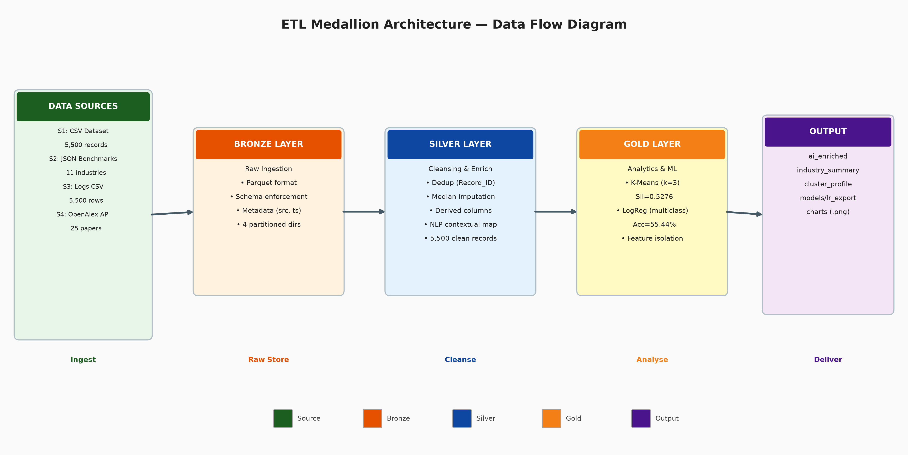
- Gambar 1: Aliran Data Arsitektur Medallion ETL
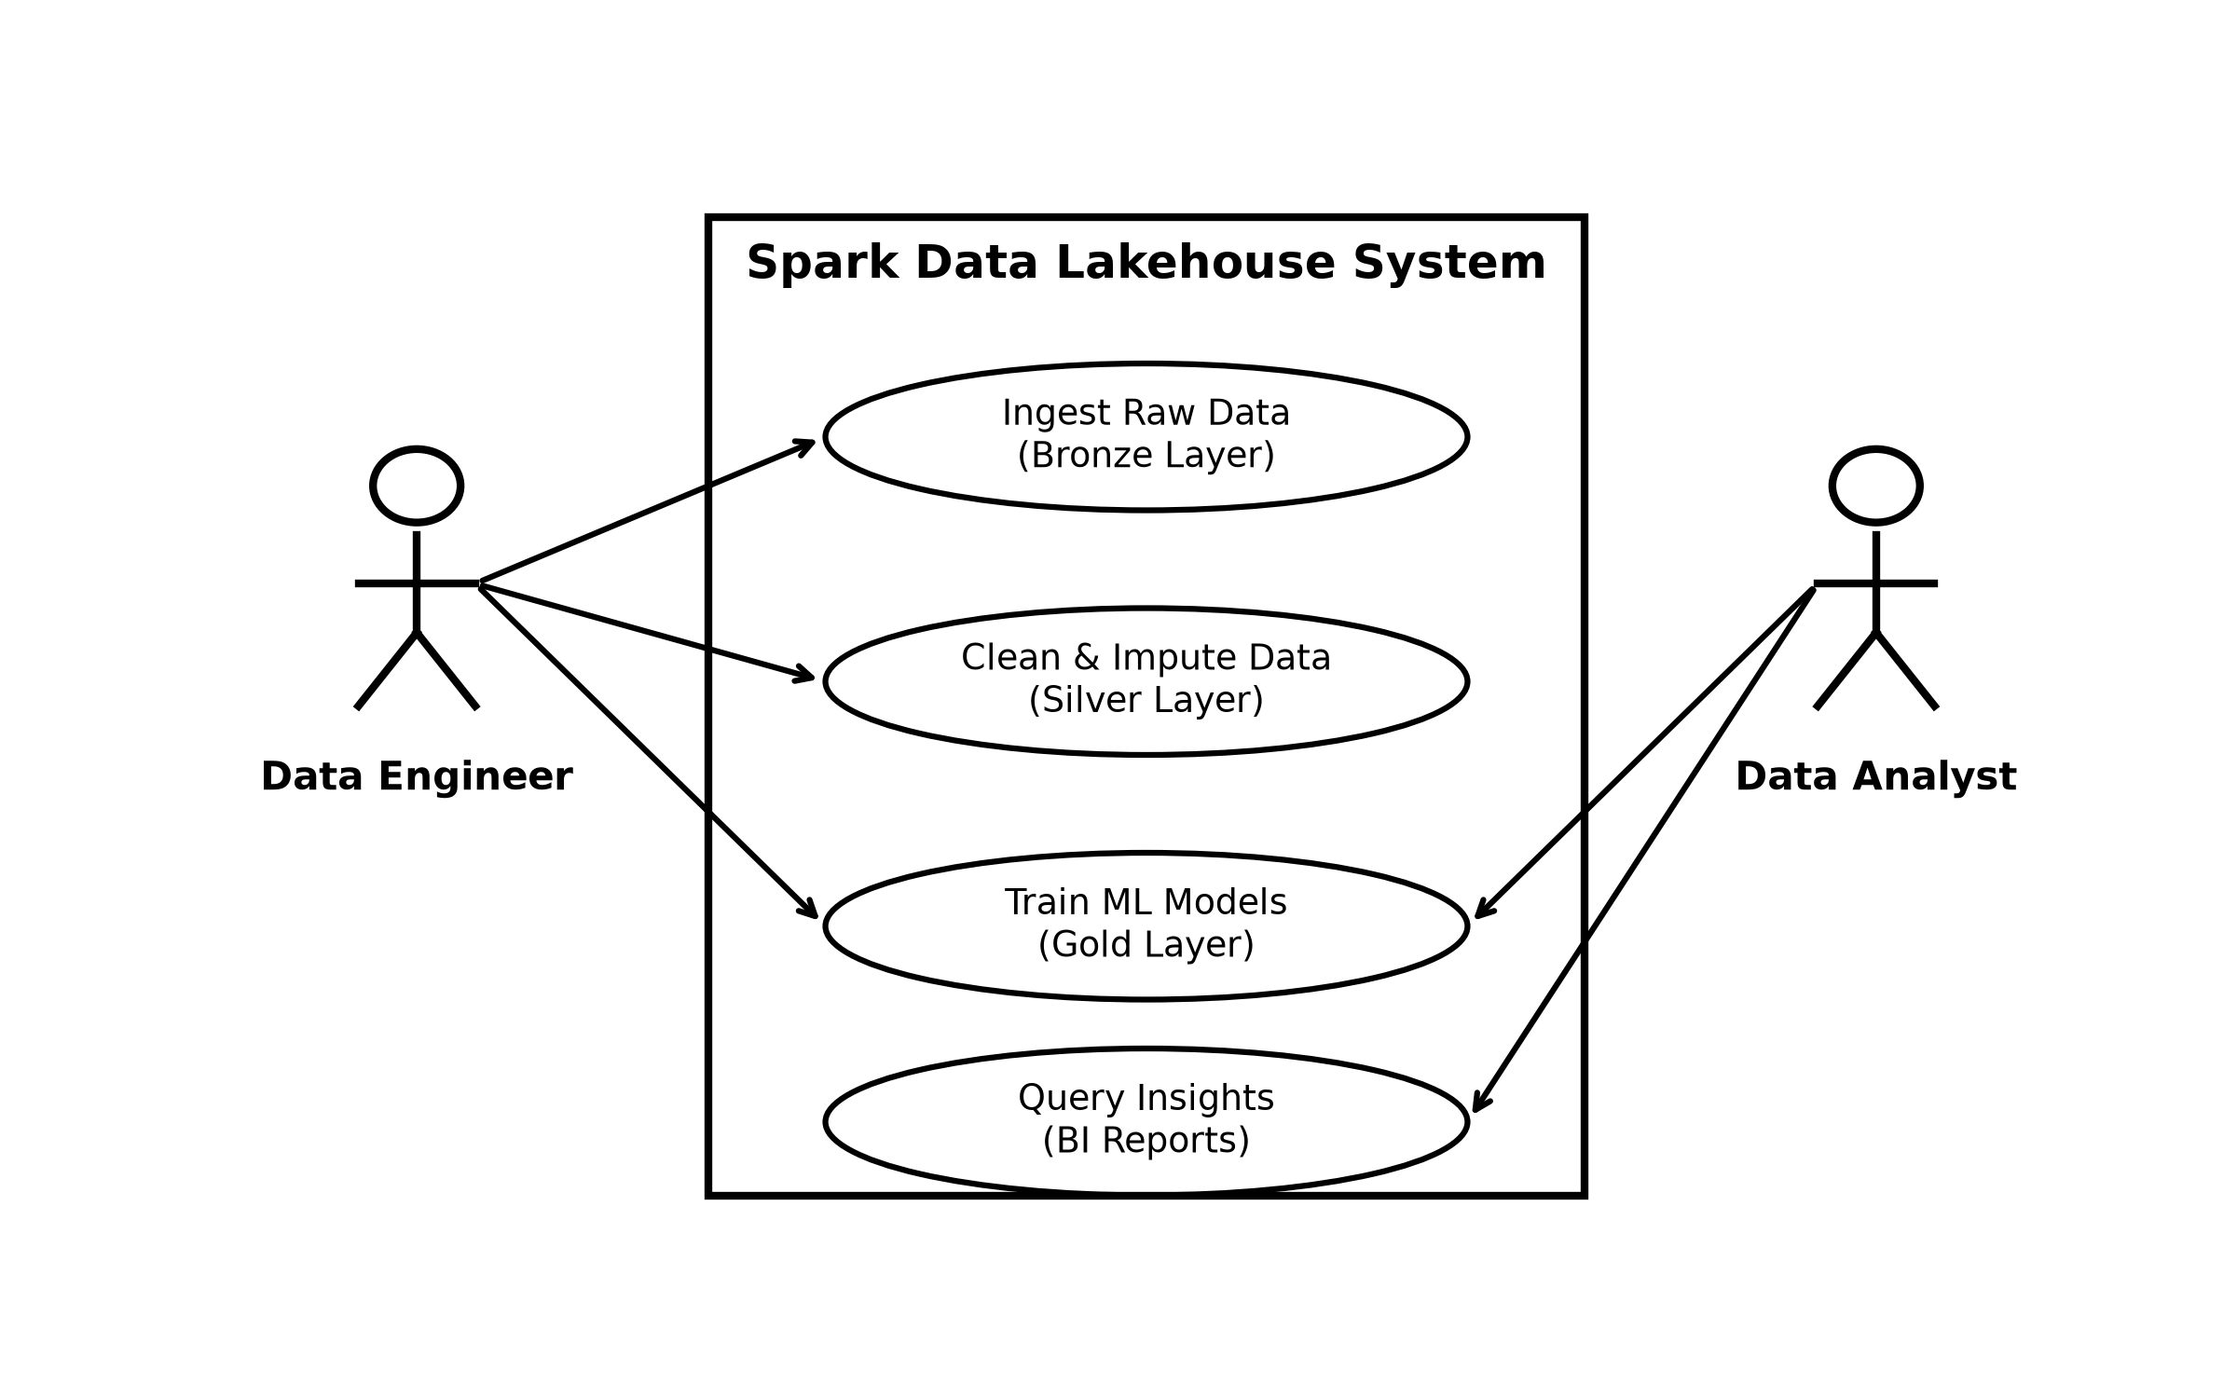
- Gambar 2: Diagram Use Case

4. Results and Discussion
Pipeline menghasilkan artefak output kunci yang berfungsi sebagai antarmuka bagi konsumen downstream. Layer Bronze mempertahankan data mentah sebagai file Parquet. Layer Silver menghasilkan data yang telah dibersihkan dan diperkaya dengan pemetaan konteks NLP, yang merepresentasikan dataset siap analitis. Layer Gold mewujudkan Skema Star, di mana tabel Fact_AI_Deployment berisi semua ukuran kuantitatif dan foreign key yang merujuk ke Dim_Organization, Dim_Agent, dan Dim_Research_Context.
Suite pengujian otomatis, yang terdiri dari empat modul validasi, mengonfirmasi kebenaran pipeline. Uji Skema memverifikasi bahwa semua tabel output mengandung kolom yang diharapkan dengan tipe data yang benar. Uji Null memastikan bahwa kolom-kolom kritis (primary key, foreign key, nilai metrik) tidak mengandung nilai nol. Uji Jumlah Baris memverifikasi bahwa jumlah rekor output berada dalam rentang yang diharapkan, dengan sekitar 6.800 rekor yang bertahan ke layer Gold setelah deduplikasi. Uji Artefak Model mengonfirmasi bahwa model yang telah dilatih diekspor dengan benar dan dapat direproduksi.
Dari segi performa, pipeline memproses seluruh 7.000 rekor sumber dalam 104,4 detik pada satu instance VPS dengan RAM 1,9 GB. K-Means clustering mencapai Skor Silhouette sebesar 0,5276, yang mengindikasikan pemisahan kluster yang moderat di antara empat profil penyejajaran. Model Logistic Regression menghasilkan akurasi 55,44% dengan Skor F1 sebesar 46,59%, Presisi 40,34%, dan Recall 55,44%. Meskipun metrik-metrik ini mencerminkan keterbatasan fitur pada data sintetis, metrik ini berhasil menetapkan baseline untuk menilai kesiapan penyejajaran AI.
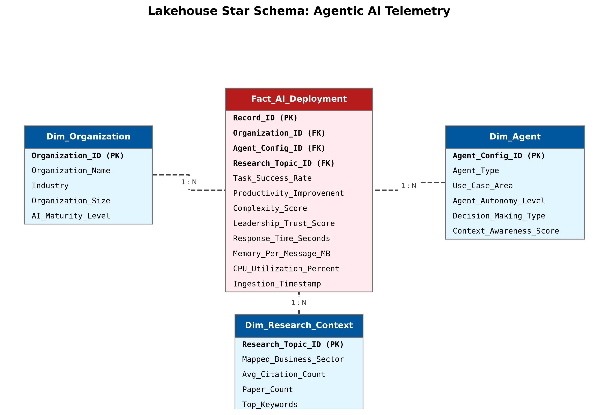
- Gambar 3: Diagram ERD Star Schema
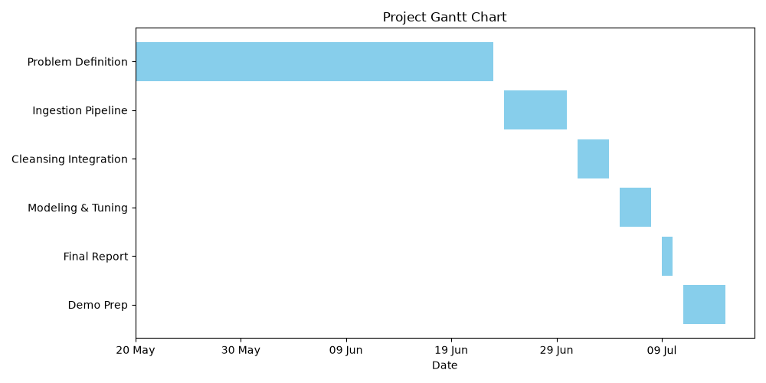
- Gambar 4: Linimasa Proyek Gantt

5. Conclusion
Makalah ini mendemonstrasikan pipeline data engineering yang lengkap untuk penilaian kepercayaan Agentic AI, mengintegrasikan empat sumber heterogen ke dalam arsitektur Medallion menggunakan Apache Spark. Hasil memvalidasi bahwa pipeline ringan berbasis sumber terbuka dapat menyatukan sinyal tata kelola yang berbeda-beda menjadi metrik terstruktur yang dapat ditindaklanjuti.
Kontribusi utama meliputi kerangka ETL yang berulang yang menggabungkan log operasional, benchmark, dan sitasi akademis; pemetaan konteks NLP berbasis aturan untuk metadata riset semi-terstruktur; serta model analitis Star Schema dengan output machine learning terintegrasi. Pipeline menyelesaikan eksekusi penuh secara efisien di atas perangkat keras yang terbatas sumber dayanya, membuktikan bahwa rekayasa data yang diskalakan dapat dicapai tanpa investasi infrastruktur yang signifikan.
Pekerjaan masa depan akan berfokus pada integrasi sumber streaming waktu nyata melalui Spark Structured Streaming, perluasan kedalaman NLP dengan mengganti pemetaan berbasis aturan menggunakan model transformer yang telah dilatih sebelumnya, serta penerapan output Skema Star ke platform business intelligence enterprise untuk dasbor interaktif.

Acknowledgment
Penulis berterima kasih kepada BINUS University atas dukungan riset ini.

References
- [1] M. Armbrust, A. Ghodsi, R. Xin, and M. Zaharia, 'Lakehouse: A new generation of open platforms that unify data warehousing and advanced analytics,' in Proc. CIDR, 2021.
- [2] M. Zaharia et al., 'Apache Spark: A unified engine for big data processing,' Commun. ACM, vol. 59, no. 11, pp. 56-65, 2016.
- [3] J. Priem, H. Piwowar, and R. Orr, 'OpenAlex: A fully open index of scholarly works, authors, venues, institutions, and concepts,' arXiv:2205.01833, 2022.
- [4] D. Sculley et al., 'Hidden technical debt in machine learning systems,' in Proc. NeurIPS, 2015, pp. 2503-2511.
- [5] V. Bolon-Canedo, N. Sanchez-Marono, and A. Alonso-Betanzos, 'A review of feature selection methods on synthetic data,' Knowl. Inf. Syst., vol. 34, no. 3, pp. 483-519, 2013.
- [6] R. Kimball and M. Ross, The Data Warehouse Toolkit, 3rd ed. Hoboken, NJ: Wiley, 2013.
- [7] W. H. Inmon, Building the Data Warehouse, 4th ed. Indianapolis, IN: Wiley, 2005.
- [8] S. Lloyd, 'Least squares quantization in PCM,' IEEE Trans. Inf. Theory, vol. 28, no. 2, pp. 129-137, 1982.
- [9] D. R. Cox, 'The regression analysis of binary sequences,' J. R. Stat. Soc. B, vol. 20, no. 2, pp. 215-242, 1958.
- [10] J. Dean and S. Ghemawat, 'MapReduce: Simplified data processing on large clusters,' Commun. ACM, vol. 51, no. 1, pp. 107-113, 2008.
- [11] A. Ng, Machine Learning Yearning, 2018. [Online]. Available: https://www.mlyearning.org/

